«ТУРИЗМДЕГІ КАРТОГРАФИЯЛЫҚ МОДЕЛЬДЕУ» ПӘНІ БОЙЫНША СЕМИНАР ТАПСЫРМАЛАРЫ

1- Семинар.
Тақырыбы: Карталар мен топокарталарды масштабына қарай туризмге пайдалану. Топокарталармен жұмыс жасау

Тапсырма:
- Карталар мен топокарталарды масштабына қарай туризмге пайдалану.
- Топокарталармен жұмыс жасау
- Шартты белгілердің түрлері

Әдебиеттер мен ресурстар:
1. С.В. Швец, В.В. Таран. Геодезия. Топографические карты: учебное пособие. — M.: МИИГАиК, 2015.— 64 с.
2. Берлянт А.М. Картография: Учебник /А.М. Берлянт.- 2 –е издание, исправленное и дополненное. – М.:КДУ, 2010.
3. Уварова А.К. Составление туристских карт. Алматы, Казак Университет, 2009, 148 с.
4. Уварова А.К.Методические указания по выполнению лабораторных и практических работ по курсу «Туристско-рекреационное картографирование». Алматы: Казак университетi, 2015. - 143 с.
5. ҚР Ұлттық атласы. 1,2,3 т. Алматы, 2010.
6. Р.А. Жмойдяк, Л.В. Атоян. Картография. Курс лекций. Минск, 2006. 192 стр.
7. Уварова А.К., Мазбаев О.Б. Основы топографии и ориентирования на местности. Алматы, Казак Университет, 2000, 98 с.

2- Семинар.
Тақырыбы: Arc Map, Arc Catalog қосымшалары, оларды карта құрастыруда пайдалану мүмкіндігі
Тапсырма:
1. Arc Map, Arc Catalog қосымшаларының жұмыс істеу қызметін талдау
2. Arc Map, Arc Catalog қосымшалары, оларды карта құрастыруда пайдалану мүмкіндігін талдау

Әдебиеттер мен ресурстар:
1. С.В. Швец, В.В. Таран. Геодезия. Топографические карты: учебное пособие. — M.: МИИГАиК, 2015.— 64 с.
2. Берлянт А.М. Картография: Учебник /А.М. Берлянт.- 2 –е издание, исправленное и дополненное. – М.:КДУ, 2010.
3. Уварова А.К. Составление туристских карт. Алматы, Казак Университет, 2009, 148 с.
4. Уварова А.К.Методические указания по выполнению лабораторных и практических работ по курсу «Туристско-рекреационное картографирование». Алматы: Казак университетi, 2015. - 143 с.
5. ҚР Ұлттық атласы. 1,2,3 т. Алматы, 2010.
6. Р.А. Жмойдяк, Л.В. Атоян. Картография. Курс лекций. Минск, 2006. 192 стр.
7. Уварова А.К., Мазбаев О.Б. Основы топографии и ориентирования на местности. Алматы, Казак Университет, 2000, 98 с.

3- Семинар.
Тақырыбы: Карта проекциясын анықтау, оларды пайдалану ерекшеліктері. Картаны кеңістікте байлау. Координаталар жүйесімен жұмыс.
Тапсырма: Карта проекциясын анықтау, оларды пайдалану ерекшеліктері.
Картаны кеңістікте байлау.
Координаталар жүйесімен жұмыс.
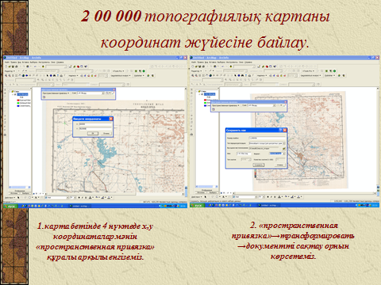
Әдебиеттер мен ресурстар:
1. С.В. Швец, В.В. Таран. Геодезия. Топографические карты: учебное пособие. — M.: МИИГАиК, 2015.— 64 с.
2. Берлянт А.М. Картография: Учебник /А.М. Берлянт.- 2 –е издание, исправленное и дополненное. – М.:КДУ, 2010.
3. Уварова А.К. Составление туристских карт. Алматы, Казак Университет, 2009, 148 с.
4. Уварова А.К.Методические указания по выполнению лабораторных и практических работ по курсу «Туристско-рекреационное картографирование». Алматы: Казак университетi, 2015. - 143 с.
5. ҚР Ұлттық атласы. 1,2,3 т. Алматы, 2010.
6. Р.А. Жмойдяк, Л.В. Атоян. Картография. Курс лекций. Минск, 2006. 192 стр.
7. Уварова А.К., Мазбаев О.Б. Основы топографии и ориентирования на местности. Алматы, Казак Университет, 2000, 98 с.

4- Семинар.
Тақырыбы: Деректер базасы, набор және қабаттар құру. Картаны бейнелеудің нүктелік әдісі
Тапсырма: Қабаттармен жұмыс. Shapfile түсінігі. карталарында нүктелк объектілер құру. Атрибуттар кестесінде мәліметтерді ұйымдастыру, олардың кеңейуі.
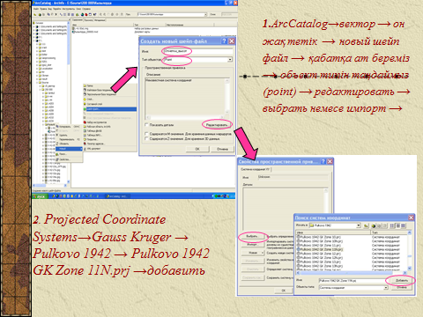
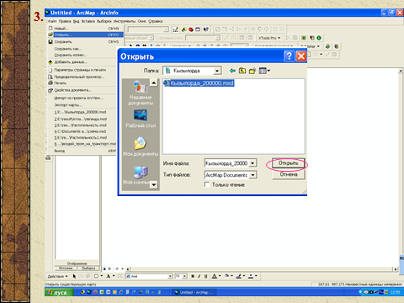
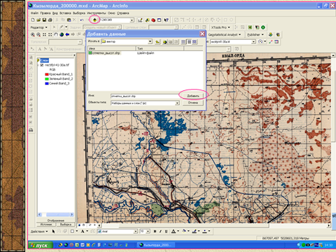

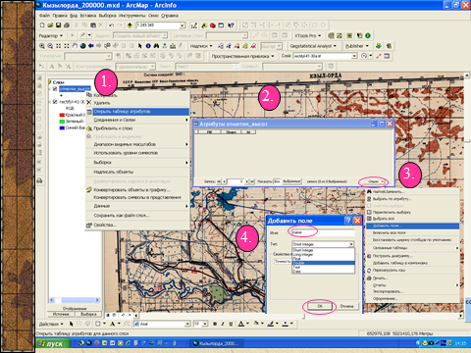
Әдебиеттер мен ресурстар:
1. С.В. Швец, В.В. Таран. Геодезия. Топографические карты: учебное пособие. — M.: МИИГАиК, 2015.— 64 с.
2. Берлянт А.М. Картография: Учебник /А.М. Берлянт.- 2 –е издание, исправленное и дополненное. – М.:КДУ, 2010.
3. Уварова А.К. Составление туристских карт. Алматы, Казак Университет, 2009, 148 с.
4. Уварова А.К.Методические указания по выполнению лабораторных и практических работ по курсу «Туристско-рекреационное картографирование». Алматы: Казак университетi, 2015. - 143 с.
5. ҚР Ұлттық атласы. 1,2,3 т. Алматы, 2010.
6. Р.А. Жмойдяк, Л.В. Атоян. Картография. Курс лекций. Минск, 2006. 192 стр.
7. Уварова А.К., Мазбаев О.Б. Основы топографии и ориентирования на местности. Алматы, Казак Университет, 2000, 98 с.

5- Семинар.
Тақырыбы: Карта бетіндегі полигональді нысандарды бейнелеу әдісі
Тапсырма: Полигональді объектілер құру.
Arc Toolbox-та қабаттардың геометриялық типін ауыстыру(конвертация).
Диаграммамен жұмыс. Диаграмма түрлері.
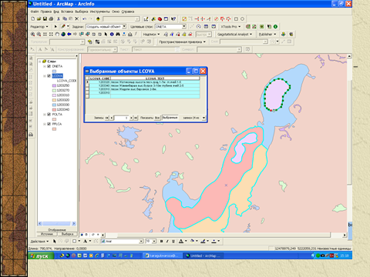
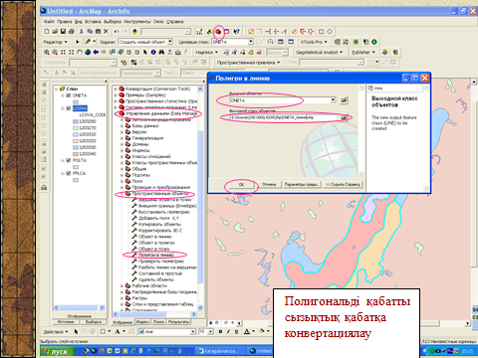

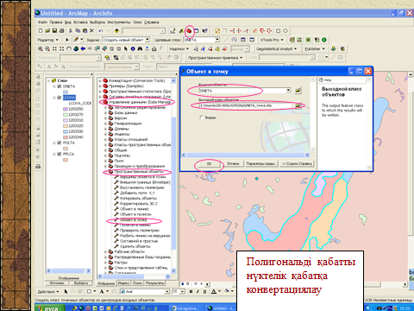

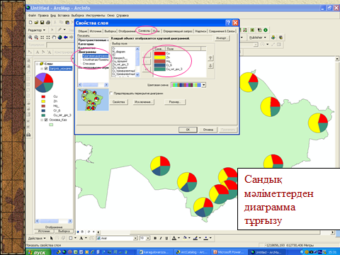

6- Семинар.
Тақырыбы: Карта бетіндегі сызықтық нысандарды бейнелеу әдісі
Тапсырма: Сызықтық объектілерді сандау.
Атрибуттар кестесін ұйымдастыру.
Символдармен жұмыс жасау.
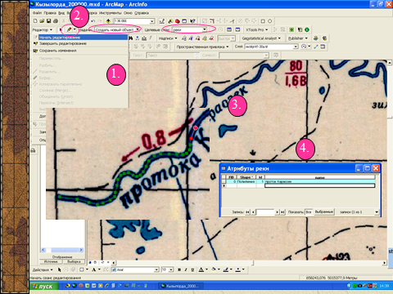

7- Семинар.
Тақырыбы: Туристік нысандар қабаттарын құру
Тапсырма: Туристік нысандар қабаттарын құру

Әдебиеттер мен ресурстар:
1. С.В. Швец, В.В. Таран. Геодезия. Топографические карты: учебное пособие. — M.: МИИГАиК, 2015.— 64 с.
2. Берлянт А.М. Картография: Учебник /А.М. Берлянт.- 2 –е издание, исправленное и дополненное. – М.:КДУ, 2010.
3. Уварова А.К. Составление туристских карт. Алматы, Казак Университет, 2009, 148 с.
4. Уварова А.К.Методические указания по выполнению лабораторных и практических работ по курсу «Туристско-рекреационное картографирование». Алматы: Казак университетi, 2015. - 143 с.
5. ҚР Ұлттық атласы. 1,2,3 т. Алматы, 2010.
6. Р.А. Жмойдяк, Л.В. Атоян. Картография. Курс лекций. Минск, 2006. 192 стр.
7. Уварова А.К., Мазбаев О.Б. Основы топографии и ориентирования на местности. Алматы, Казак Университет, 2000, 98 с.

8- Семинар.
Тақырыбы: Мәліметтерді атрибуттар кестесіне енгізу
Тапсырма: Мәліметтерді атрибуттар кестесіне енгізу
Әдебиеттер мен ресурстар:
1. С.В. Швец, В.В. Таран. Геодезия. Топографические карты: учебное пособие. — M.: МИИГАиК, 2015.— 64 с.
2. Берлянт А.М. Картография: Учебник /А.М. Берлянт.- 2 –е издание, исправленное и дополненное. – М.:КДУ, 2010.
3. Уварова А.К. Составление туристских карт. Алматы, Казак Университет, 2009, 148 с.
4. Уварова А.К.Методические указания по выполнению лабораторных и практических работ по курсу «Туристско-рекреационное картографирование». Алматы: Казак университетi, 2015. - 143 с.
5. ҚР Ұлттық атласы. 1,2,3 т. Алматы, 2010.
6. Р.А. Жмойдяк, Л.В. Атоян. Картография. Курс лекций. Минск, 2006. 192 стр.
7. Уварова А.К., Мазбаев О.Б. Основы топографии и ориентирования на местности. Алматы, Казак Университет, 2000, 98 с.

9- Семинар.
Тақырыбы: Карта бетіндегі кеңістіктік нысандардың аннотациясын шығару, диаграмма құру
Тапсырма: Объектілердің мәліметтерін жазу.
Жазу түрлері. Жазуларды аннотацияға айналдыру.
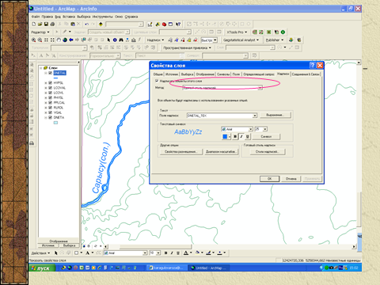
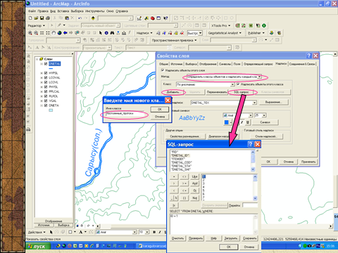

10- Семинар.
Тақырыбы: ArcGIS платформасының беретін мүмкіндіктерін талдау
Тапсырма: ArcGIS бағдарламасының пайдалану салалары

Әдебиеттер мен ресурстар:
1. С.В. Швец, В.В. Таран. Геодезия. Топографические карты: учебное пособие. — M.: МИИГАиК, 2015.— 64 с.
2. Берлянт А.М. Картография: Учебник /А.М. Берлянт.- 2 –е издание, исправленное и дополненное. – М.:КДУ, 2010.
3. Уварова А.К. Составление туристских карт. Алматы, Казак Университет, 2009, 148 с.
4. Уварова А.К.Методические указания по выполнению лабораторных и практических работ по курсу «Туристско-рекреационное картографирование». Алматы: Казак университетi, 2015. - 143 с.
5. ҚР Ұлттық атласы. 1,2,3 т. Алматы, 2010.

11- Семинар.
Тақырыбы: ArcGIS платформасындағы қосымшалар жиынтығымен жұмыс жасау
Тапсырма: ArcGIS платформасындағы қосымшалар жиынтығының мүмкіндіктерін талдау

Әдебиеттер мен ресурстар:
1. С.В. Швец, В.В. Таран. Геодезия. Топографические карты: учебное пособие. — M.: МИИГАиК, 2015.— 64 с.
2. Берлянт А.М. Картография: Учебник /А.М. Берлянт.- 2 –е издание, исправленное и дополненное. – М.:КДУ, 2010.
3. Уварова А.К. Составление туристских карт. Алматы, Казак Университет, 2009, 148 с.
4. Уварова А.К.Методические указания по выполнению лабораторных и практических работ по курсу «Туристско-рекреационное картографирование». Алматы: Казак университетi, 2015. - 143 с.
5. ҚР Ұлттық атласы. 1,2,3 т. Алматы, 2010.

12- Семинар.
Тақырыбы: Жерді қашықтықтан зондтау түсінігін білу, негізгі өнімдерімен танысып, мүмкіндіктерін білу
Тапсырма:
- Жер қыртысын арақашықтықтан зондтаудың даму тарихын жікте.
- Түсірудің негізгі ең көп қолданылатын түрлері.
- Жерді арақашықтықтан барлау ненің көмегімен жүзеге асады?

Әдебиеттер мен ресурстар:
1. Керімбай Н.Н. Геоинформатика негіздері: Оқу құралы. Өңд.,толық.,-2-бас.-Алматы: Қазақ университеті, 2007. -316 бет.
2. С.В. Швец, В.В. Таран. Геодезия. Топографические карты: учебное пособие. — M.: МИИГАиК, 2015.— 64 с.
3. Берлянт А.М. Картография: Учебник /А.М. Берлянт.- 2 –е издание, исправленное и дополненное. – М.:КДУ, 2010.

13- Семинар.
Тақырыбы: Жердің сандық моделінің өнімдеріне тоқталып, түрлеріне талдау жасау
Тапсырма: Жердің сандық моделінің өнімдеріне тоқталып, түрлеріне талдау жасау

Әдебиеттер мен ресурстар:
1. Керімбай Н.Н. Геоинформатика негіздері: Оқу құралы. Өңд.,толық.,-2-бас.-Алматы: Қазақ университеті, 2007. -316 бет.
2. С.В. Швец, В.В. Таран. Геодезия. Топографические карты: учебное пособие. — M.: МИИГАиК, 2015.— 64 с.
3. Берлянт А.М. Картография: Учебник /А.М. Берлянт.- 2 –е издание, исправленное и дополненное. – М.:КДУ, 2010.

14- Семинар.
Тақырыбы: Google Maps, Google Earth, Virtual Earth, ArcGIS Explorer өнімдеріне талдау жасау
Тапсырма: Google Maps, Google Earth, Virtual Earth, ArcGIS Explorer өнімдеріне талдау жасау

Әдебиеттер мен ресурстар:
1. Керімбай Н.Н. Геоинформатика негіздері: Оқу құралы. Өңд.,толық.,-2-бас.-Алматы: Қазақ университеті, 2007. -316 бет.
2. С.В. Швец, В.В. Таран. Геодезия. Топографические карты: учебное пособие. — M.: МИИГАиК, 2015.— 64 с.
3. Берлянт А.М. Картография: Учебник /А.М. Берлянт.- 2 –е издание, исправленное и дополненное. – М.:КДУ, 2010.

15- Семинар.
Тақырыбы: Туристік веб-карталар мен геопорталдарға тоқталып, талдау жасау
Тапсырма: Карта шаблондарын пайдаланып картаны безендіру. Картаны қағазға басып шығару.

